

**磯辺公民館だより**　　　　　　　**磯辺公民館**

**「つどい・まなび・つなぐ」　　　　　　　　　TEL278-0033**

**令和6年10月1日**

**第４３回磯辺公民館文化祭が開催されます**

　猛暑もようやく落ち着き、文化の秋を迎えました。当館におきましても利用者の皆様の日頃の活動の成果をご披露いたしたく１０月２６日（土）及び２７日（日）に第４３回文化祭を開催します。昨年度より新型コロナウイルス禍による様々な制限も緩和され、歌、ダンス、カラオケ他、書道、絵画などの壁面展示も含め今年度も利用者の方々の成果を存分に堪能できるイベントになることと思いますので、是非多くの皆様のご来館を心待ちにしております。

なお、詳しいプログラムにつきましては自治会や学校を通して改めてお知らせします。

**郷土の歴史シリーズ　　～磯辺地区が海だった頃の漁業の話～**

明治１３年の千葉県統計書の漁場の項には浦・村（現在の幕張）・漁船４８、検見川浦・検見村・漁船７８、寒川浦・寒川村・漁船２２６、となっています。特に検見川や幕張は貝の産地として有名でケミガワ＝赤貝、マクハリ＝バカガイと江戸前の寿司屋のネタ名になるほど多い漁獲量がありました。

沿岸漁業ではアサリ、シオフキなどの養殖がはじまり、浦安、行徳あたりから稚貝を買って干潟にまきつけ、生育したところを採取しました。この漁は明治３０年ごろからはじまり、好成績だったようです。少し沖の方ではハマグリもよく採れ、高値で売れました。花見川や花園川（草野水路・塩田川ともいう）など栄養分を含んだ川が流れ込み、ノリや貝の養殖に丁度よかったためであると考えられます。明治３９年度千葉郡水産組合業務報告によれば、同年内に検見川、稲毛の組合に委託してカキの養殖試験を行い、生実浜野浦の組合に委託して、ノリ養殖試験を行うとあります。カキの養殖はあまりよくありませんでしたが、ノリについては種子の付きがよかったので、収益が上がりました。

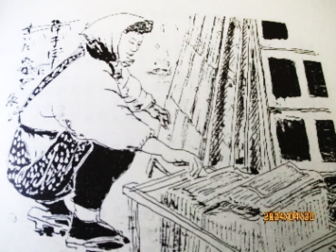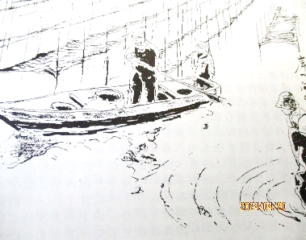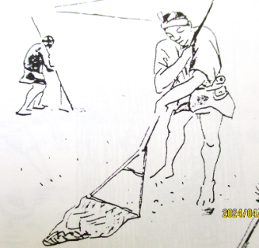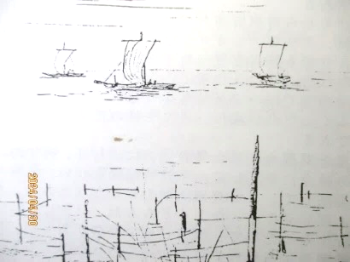ノリ養殖については養殖の方法を稲毛、検見川地区の古老や元ノリ漁師だった愚生（伊藤）の義父に話を聞く事はできましたが当時の写真や絵がなかったので、生浜地区で教育や福祉に功績のある故白井三郎先生の絵を使用させていただき、養殖方法を紹介します。明治の初めごろは、東京深川沖で良いノリが盛んに養殖されていました。薪炭やノリを扱う吉田屋は、村田浦（今の生浜地区）でもノリ種子が付くだろうと、沖の海面にノリひびを建てて試したところ、良い種子が付きました。そこで、吉田屋は数人の仲間をつれてきて、海面を無償で借りて試作をはじめました。大正２年ごろ、吉田屋の養殖法にならって村田の人々はノリ養殖を始めたそうです。義父の話によると稲毛や検見川でもほとんど同時期に養殖が始められ、戦前、戦後にかけて盛んに行われました。検見川や稲毛でのノリ養殖は、その後海面が埋め立てられる昭和３６年ごろまで続けられ、千葉の海はノリの一大産地となり、国道１４号線沿いのノリ干し風景は千葉の風物詩となりました。

白井三郎先生画

**東京湾の五大力船　　　　貝採取の様子　　　　　　　　　ノリ養殖とノリ干しの様子**

**毎月第3木曜日**の図書室はお休みです。

**１０月２８日(月)**は中央図書館停電のため

ホームページが停止します。磯辺図書室も閉館です。

**図書室だより**

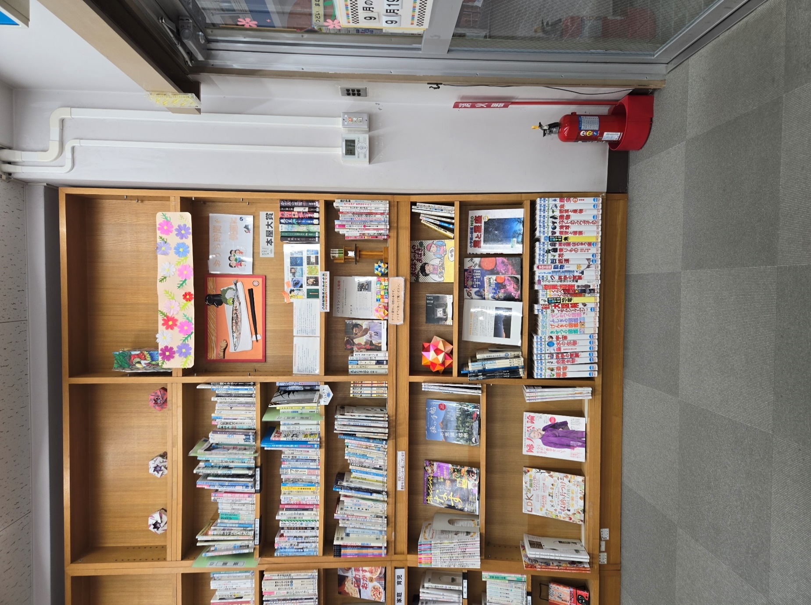

*９・１０月の展示コーナー*

**「おうち時間を快適に」**

　ここ数年の「本屋大賞」に選ばれた本をそろえ

ています。まだ読んでいない方はチェックしてみ

てください。

　千葉市にかかわりのある方を紹介しています。

椎名誠さんや劇団ひとりさんの本などを展示して

います。千葉市出身で、いろいろな分野で活躍さ

れている方がたくさんいることも知っていただけ

れば幸いです。

　８月末に惑星が同時に６個見える期間があった

ので、惑星や星に関するコーナーを作っています。

これから秋の夜長になりますが、家族で月や惑星

などを眺めてみてはいかがでしょうか。

　雑誌コーナーは大人気です。オレンジページ、

LDK、ハルメク、婦人公論、暮しの手帖、

旅の手帖を購入しています。

|  |
| --- |
| 主催事業のお知らせ    １０月１６日（水）パソコン講座「初心者のためのエクセル」１日目  １７日（木）パソコン講座「初心者のためのエクセル」２日目  １８日（金）パソコン講座「初心者のためのエクセル」３日目  １１月　６日（水）総州袖師ケ浦「稲毛歴史散歩」（会場：稲浜公民館）  １１月２２日（金）古典文学散歩「徒然草を味わう」１日目  ２９日（金）古典文学散歩「徒然草を味わう」２日目  １２月１３日（金）すっきり年越し！年末の整理収納術  １２月１４日（土）こども書き初め教室  ※１１月　６日（水）総州袖師ケ浦「稲毛歴史散歩」は稲毛浅間神社周辺のフィールドワークになりますので、集合場所は稲浜公民館になります。解散場所も市民ギャラリー稲毛となりますので、お間違いのないようお願いします。 |